市投资集团笔记本采购项目询价公告
我公司拟通过询价比选方式采购300本笔记本，具体样式、参数要求详见附件清单。有关要求如下：
报价须知：
1.报价总金额最高限价2850元(含税)，供应商报价超过最高限价的为无效报价；
2.采购方法：采用最低报价中标法；
3.提供报价时，须提供营业执照副本复印件并加盖公章，询价函需盖公章并采用密封递交，封口加盖骑缝章；
4.报价截止时间为：2023年1月30日下午17：00（北京时间）。报价函应于报价截止时间之前递交到开标地点（仁和新村1幢工行大厦十九层）由询价小组（办公室）签收。逾期送达或不符合规定的报价函将被拒绝，不作为询价对象。开标时间：2023年1月30日下午17：30（北京时间）。
5.交货地点：三明市三元区仁和新村1幢工行大厦十九层；
6.联系人：王女士 电 话：0598-8233140。

三明市投资发展集团有限公司
2023年1月28日

附件:

笔记本询价清单

序号 | 产品名称 | 样式及参数 | 数量 | 单价 | 小计
1 | 笔记本 | 规格18*26cm，封面150克牛皮纸，80页/每本，内页80克黄双胶纸，锁线包面，封面、内页如下：  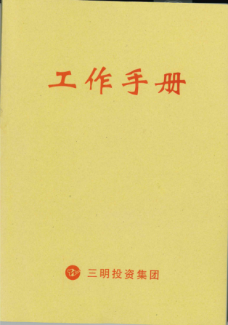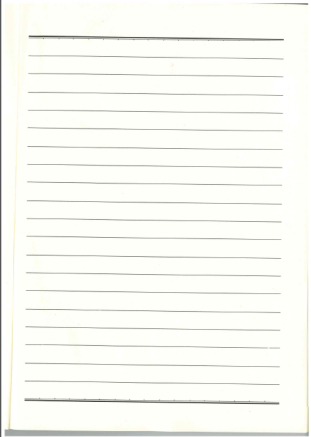 | 300

合计总金额：
报价单位（盖章）：
日 期：

